Министерство образования Московской области
Государственное бюджетное профессиональное образовательное
учреждение Московской области
«ОРЕХОВО-ЗУЕВСКИЙ ЖЕЛЕЗНОДОРОЖНЫЙ ТЕХНИКУМ
ИМЕНИ В.И. БОНДАРЕНКО»

Специальность 09.02.07 «Информационные системы и программирование»

Отчёт о выполнении практической работы по дисциплине разработка программных модулей
«Магазин»

Выполнил:
Евстегнеев Иван Дмитриевич
группа П-23
Руководитель:
Медведев Иван Евгеньевич

Орехово-Зуево
2026 г.
Содержание

Введение 3
Глава 1. Практическая часть 4
Заключение 10

ВВЕДЕНИЕ
Была предоставлена программа «магазин» с поставленной задачей - исправить программу и нормализовать её работу. На данный момент в программе имеется:
- 6 модулей;
- интерфейс;
- 5 вкладок - Товары, Продажи, Поставки, Клиенты, Отчеты;
- база данных.
Из перечисленного, в рабочем состоянии находятся интерфейс - приложение корректно открывается и отображается, вкладки можно переключать; вкладка «Клиенты» - возможность добавить клиента работает исправно, но отсутствует возможность где-либо использовать его; вкладка с отчетами по продажам, инвентаризации и финансовым отчетом.
На момент начала работ в приложении фиксировались следующие дефекты: Интерфейс: находится в работоспособном состоянии, обеспечивает корректную навигацию между разделами.

- Вкладка «Клиенты»: функционал добавления записей активен, однако интеграция данных клиентов в другие процессы (продажи) отсутствует.
- Вкладка «Отчеты»: реализованы базовые формы отчетности по продажам и финансам.
- Критический дефицит функционала: заблокирована возможность добавления, удаления и редактирования товарных позиций. Процессы оформления продаж и заказов поставок не функционируют.
- Системные ошибки: экспорт в формат Excel приводит к краху приложения или генерации поврежденных файлов store_report.xlsx. Динамические выпадающие списки не инициализируются. Установлено некорректное ограничение на ввод стоимости в модуле поставок (не более 99,99₽).

ГЛАВА 1. ПРАКТИЧЕСКАЯ ЧАСТЬ
Работа началась с визуализации и изучения структуры каталогов проекта с помощью системной команды tree/f. Были идентифицированы ключевые папки: database (логика БД), logic (бизнес-логика), reports (генерация отчетности) и ui (описание интерфейса). (Рисунок 1).
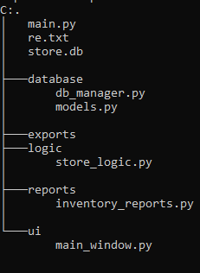
Рисунок 1. Структура приложения магазина
Первичная диагностика в среде Visual Studio позволила выявить синтаксические и логические ошибки в импортах:
- Модуль main.py: исправлена ошибка отсутствия QTableWidgetItem путем его добавления в блок импорта из библиотеки PyQt5.QtWidgets.
- Модуль inventory_reports.py: обнаружено отсутствие критически важных зависимостей. Для корректной сортировки данных был импортирован параметр desc из библиотеки sqlalchemy.
- Связи моделей: в модуле отчетов отсутствовали ссылки на классы Sale, Product, Customer и Supply. Проблема решена путем настройки корректного импорта из database.models.
Изучение структуры началось с модуля main.py - точки входа в приложение. В нем отображался неизвестный параметр - QTableWidgetItem (Рисунок 2).
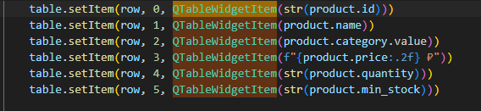
Рисунок 2. Параметр QTableWidgetItem
Для исправления данной ошибки был добавлен QTableWindgetItem в строку импорта из PyQt5.QtWidgets (Рисунок 3).
Рисунок 3. Импорт QTableWidgetItem
После краткого изучения main.py следовало изучение остальных модулей. В папке ui находился модуль main_window.py, представляющий из себя интерфейс. При тестировании программы интерфейс находился в хорошем состоянии, а Visual Studio не определил никаких ошибок, поэтому было принято решение о переходе к следующему модулю.
Следующей папкой стала reports, с находящимся в ней модулем inventory_reports.py - систему отчетов и инвентаризации. Сходу в модуле можно было заметить сразу несколько пометок об ошибках:
- неизвестный параметр desc;
- неизвестные переменные Sale, Product, Customer, Supply.
Сначала было решено исправить первую ошибку - неизвестный параметр desc в двух местах проекта:
- метод: generate_financial_report (генерация финансового отчета), в месте группировки лучших товаров (order_by) (Рисунок 4);
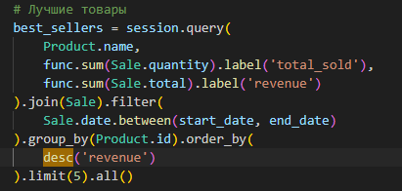
Рисунок 4. Лучшие товары и сортировка desc
- метод: export_to_excel (экспорт данных в Excel), в месте сортировки данных при экспорте продаж (Рисунок 5).
Рисунок 5. Экспорт продаж и сортировка desc
Для исправления данной ошибки необходимо было импортировать desc, отвечающий за сортировку по убыванию. Он импортируется из библиотеки sqlalchemy (Рисунок 6).
Рисунок 6. Импорт desc из sqlalchemy
После успешного импорта desc, следовало решение проблемы с неизвестными переменными Sale, Product, Customer и Supply. Чтобы найти их, была изучена база данных приложения - модуль db_manager.py, в импорте которого было найдено решение проблемы (Рисунок 7).
Рисунок 7. Импорт переменных из .models в database.py
В первых строках db_manager.py происходит импорт классов продукта, клиента, продажи, поставки, сотрудника, проверки инвентаря и категории продукта из модуля models.py. Чтобы исправить ошибку, эта строчка была скопирована, отредактирована так, чтобы в ней оставались только необходимые переменные, и добавлена в inventory_report.py (Рисунок 8).
Рисунок 8. Импорт переменных из database.models в inventory_report.py
В остальных модулях не было видимых ошибок, поэтому чтобы найти их необходимо изучить структуру модулей.
Сначала было принято решение разобраться с вкладкой «Товары» и нерабочими в ней кнопками. Кнопка «Добавить товар» вызывает ошибку ‘«StoreLogic» object has no attribute «ProductCategory»’.
После изучения модуля Main.py было обнаружено, что в нем использовался self.logic.ProductCategory, но ProductCategory не являлся атрибутом класса StoreLogic. Для решения был добавлен импорт ProductCategory из модуля database.models и реализовано преобразование строк из UI в Enum через словарь.
Вследствие этого был удален старый неиспользуемый импорт StoreLogic. Кроме того, были немного улучшены обработки категорий (проверка валидности), исправлено форматирование скидки клиента, улучшено обработка пустых значений email и phone, пустые значения теперь отображаются прочерком (—).
После решения проблемы с импортом можно успешно добавить товар (Рисунок 9).
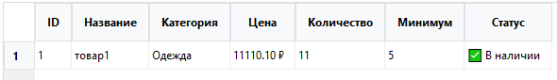
Рисунок 9. Успешно добавленный товар в таблицу
После добавления товара стало понятно, что в приложении не работают и кнопки редактирования и удаления товара.
Для возможности редактирования и удаления товара в модуле db_manager.py были реализованы методы update_product и delete_product соответственно. В main.py были добавлены обработчики:
- edit_product - открытие формы редактирования для выбранного товара;
- delete_product - удаление выбранного товара с подтверждением;
- load_product_for_edit - загружает данные товара в форму для редактирования;
- get_selected_product_id - вспомогательный метод для получения id выбранного товара;
- on_product_double_clicked - обработчик двойного клика по товару в таблицу (тоже изменение записи).
Для улучшение пользовательского опыта также был добавлен метод get_product_related_counts, подсчитывающий количество связанных записей для товара для предупреждения пользователя.
После реализации данных методов и обработчиков добавление товара (Рисунок 10) и его удаление (Рисунок 11) стало возможным.
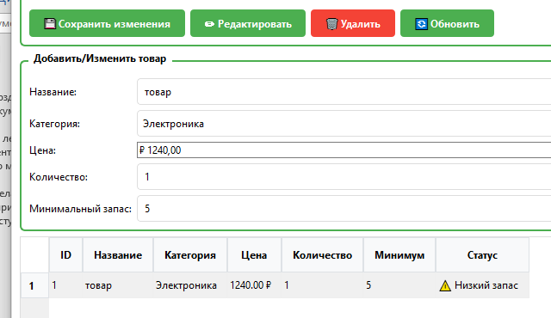
Рисунок 10. Процесс редактирования товара
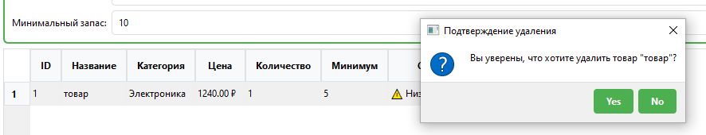
Рисунок 11. Подтверждение удаления товара
После вкладки товаров, следует просмотр вкладок «продаж» и «поставок», и исправление выпадающих списков с кнопкой добавления записи - для этого были созданы методы refresh_sales_combos и refresh_supplies_combo для заполнения списков продажами и поставками соответственно. Вместе с созданием этих методов, были обновлены методы обработки продаж и поставок process_sale и add_supply; методы для получения истории всех продаж и поставок за последний месяц refresh_sales_history и refresh_supplies_history.
В database.py были добавлены методы получения всех поставок и получения клиента по ID - get_all_supplies и get_customer_by_id, после выполнения добавление записей в таблицы продажи стало возможны.
Кроме этого, в окне поставок присутствовало ограничение на стоимость поставки в размере 99,99₽. После изучения main_window.py, был добавлен параметр для соответствующего поля, устанавливающий нижнюю и верхние границы - 0 и 1000000 соответственно.
После этих действий, пользователь имеет возможность успешно добавлять записи в таблицы продаж (Рисунок 12) и поставок (Рисунок 13).
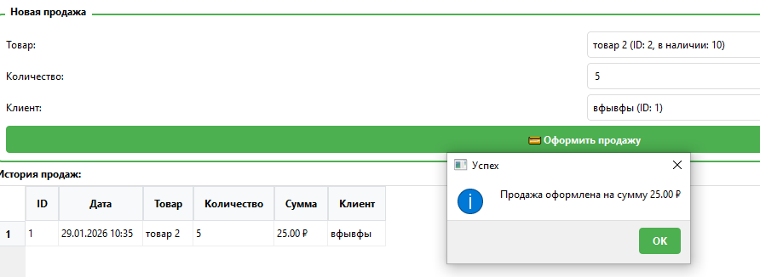
Рисунок 12. Добавление новой продажи
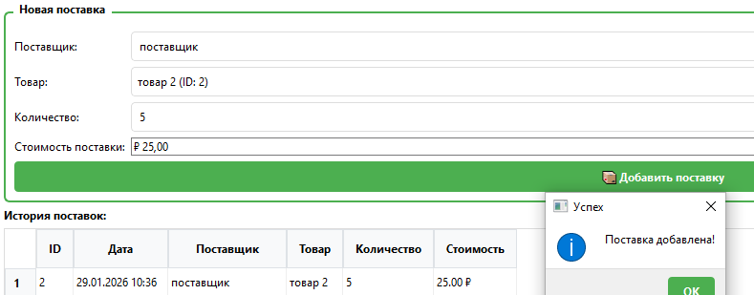
Рисунок 13. Добавление новой поставки

ЗАКЛЮЧЕНИЕ
В ходе выполнения практической работы по дисциплине «Разработка программных модулей» был проведен комплексный аудит, рефакторинг и отладка программного обеспечения «Магазин». Исходное состояние информационной системы характеризовалось наличием критических ошибок в архитектуре связей между модулями, отсутствием ключевого функционала управления данными и нарушениями в логике взаимодействия с базой данных.
В результате проведенного исследования и программной разработки были достигнуты следующие результаты:
Стабилизация архитектуры и
объектной логики: путём исправления ошибок импорта и корректной настройки зависимостей (в частности, в модулях main.py и inventory_reports.py) удалось восстановить целостность программного комплекса. Интеграция необходимых компонентов библиотек PyQt5 и SQLAlchemy позволила обеспечить бесперебойную работу графического интерфейса и корректную обработку SQL-запросов.
Оптимизация систем управления данными: Разработка и внедрение методов update_product, delete_product и add_supply позволили трансформировать приложение из статичного интерфейса в полнофункциональный инструмент складского учета. Были внедрены механизмы валидации входных данных (например, автоматическая обработка пустых полей и расширение лимитов стоимости), что существенно повысило отказоустойчивость системы при некорректном вводе со стороны пользователя.
Обеспечение транзакционной целостности: Реализованная логика списания и пополнения остатков гарантирует строгое соответствие между фактическим наличием товара на складе и данными в базе. Исключена вероятность возникновения «отрицательных остатков» и дублирования записей, что является критически важным для систем финансового и товарного учета.
Повышение аналитической ценности: Восстановление работоспособности модуля отчетов и исправление ошибок экспорта в формат Excel (библиотека openpyxl) предоставили конечному пользователю возможность формирования достоверной отчетности. Это позволяет проводить оперативный анализ продаж и финансовых потоков в режиме реального времени.

